
АДМИНИСТРАЦИЯ ГОРОДА НОРИЛЬСКА
КРАСНОЯРСКОГО КРАЯ

РАСПОРЯЖЕНИЕ

01.12.2021 г. Норильск № 6011

О комплексном развитии незастроенной территории

В соответствии с Градостроительным кодексом Российской Федерации, Федеральным законом от 06.10.2003 № 131-ФЗ «Об общих принципах организации местного самоуправления в Российской Федерации», Постановлением Правительства Красноярского края от 30.09.2021 № 707-п «Об утверждении Перечня предельных параметров разрешенного строительства, реконструкции объектов капитального строительства, указываемых в решении о комплексном развитии территории», руководствуясь Уставом городского округа город Норильск Красноярского края, Правилами землепользования и застройки муниципального образования город Норильск, утвержденными решением Норильского городского Совета депутатов от 10.11.2009 № 22-533,

1. Принять решение о комплексном развитии незастроенной территории в районе Центральном (жилое образование Оганер) городского округа город Норильск, ограниченной улицей Озерная и улицей Югославская, общей площадью 11,48 га, расположенной в территориальной зоне Ж-2 (далее – решение о КРТ).
2. Определить границы незастроенной территории, подлежащей комплексному развитию, перечень земельных участков, расположенных в границах незастроенной территории, подлежащей комплексному развитию в соответствии с пунктом 1 настоящего распоряжения, согласно приложению № 1 к настоящему распоряжению.
3. Определить перечень объектов капитального строительства, в том числе перечень объектов капитального строительства, подлежащих сносу или реконструкции, расположенных в границах незастроенной территории, подлежащей комплексному развитию в соответствии с пунктом 1 настоящего распоряжения, согласно приложению № 2 к настоящему распоряжению.
4. Предельный срок реализации решения о КРТ составляет 7 лет с момента заключения договора о комплексном развитии территории.
5. Решение о КРТ подлежит реализации по результатам торгов в целях заключения договора о комплексном развитии незастроенной территории.
6. Определить основные виды разрешенного использования земельных участков и объектов капитального строительства, которые могут быть выбраны при реализации решения о КРТ, а также предельные параметры разрешенного строительства, реконструкции объектов капитального строительства в границах территории, подлежащей комплексному развитию в соответствии с пунктом 1 настоящего распоряжения, согласно приложению № 3 к настоящему распоряжению.
7. Управлению по градостроительству и землепользованию Администрации города Норильска:
7.1. Опубликовать настоящее распоряжение в газете «Заполярная правда» и разместить его на официальном сайте муниципального образования город Норильск.
7.2. Разместить настоящее распоряжение на информационных стендах (информационных щитах), оборудованных около здания Администрации города Норильска (город Норильск, Ленинский пр-т 24а), в местах массового скопления граждан и в иных местах, расположенных на территории, подлежащей комплексному развитию в соответствии с пунктом 1 настоящего распоряжения.
8. Контроль исполнения пункта 7 настоящего распоряжения возложить на заместителя Главы города Норильска по земельно-имущественным отношениям и развитию предпринимательства.

Глава города Норильска Д.В. Карасев

Приложение № 1
к распоряжению Администрации города Норильска
от 01.12.2021 № 6011

Границы незастроенной территории, подлежащей комплексному развитию в районе Центральном (жилое образование Оганер) городского округа город Норильск, ограниченной улицей Озерная и улицей Югославская
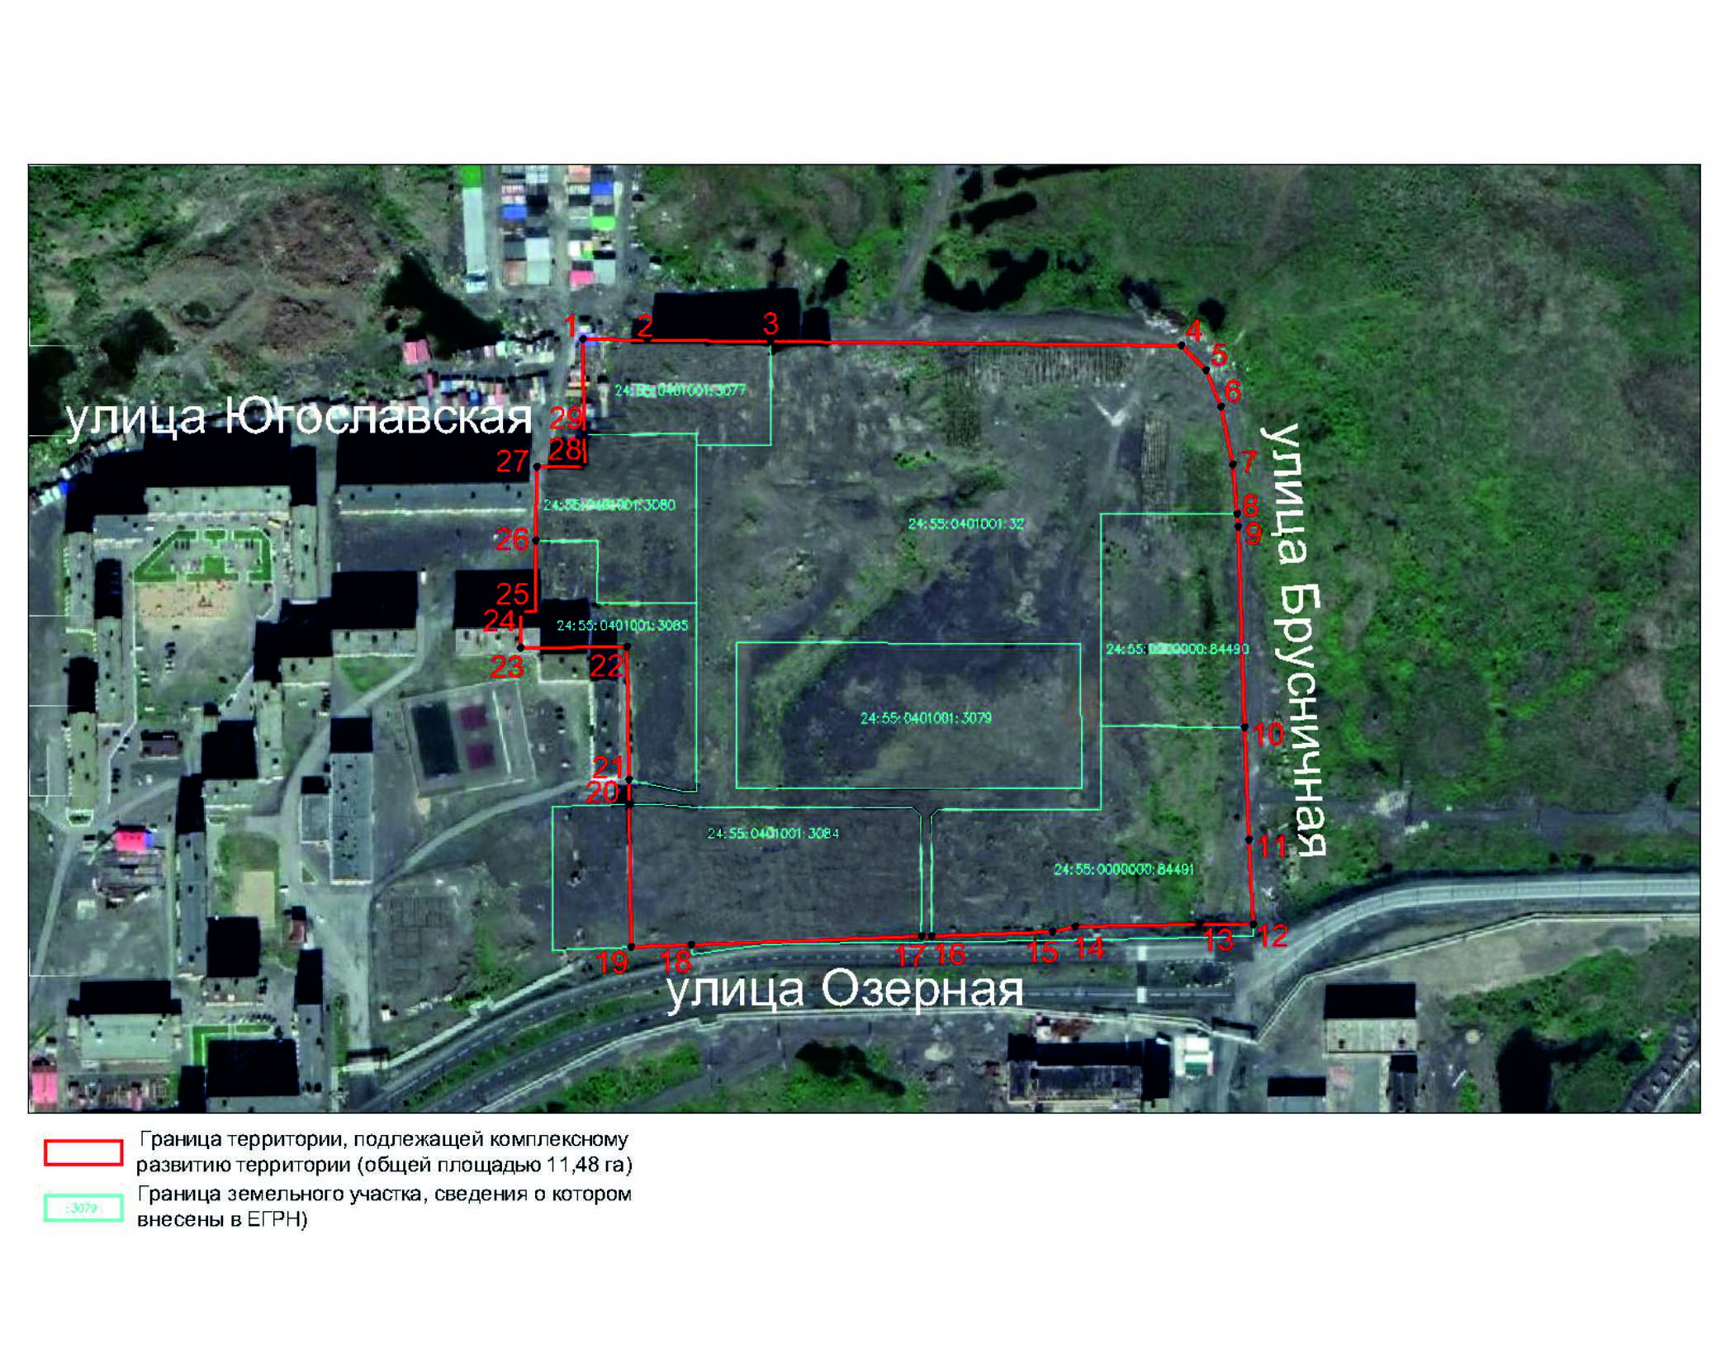
Обозначение характерных точек границ | Координаты
Обозначение характерных точек границ | X | Y
1 | 2046222.78 | 159519.67
2 | 2046222.42 | 159554.83
3 | 2046221.73 | 159622.44
4 | 2046219.45 | 159847.34
5 | 2046205.67 | 159861.07
6 | 2046185.69 | 159868.83
7 | 2046154.32 | 159875.20
8 | 2046127.58 | 159877.59
9 | 2046120.55 | 159878.23
10 | 2046010.93 | 159882.19
11 | 2045949.34 | 159884.42
12 | 2045902.83 | 159886.53
13 | 2045902.82 | 159857.08
14 | 2045901.60 | 159789.14
15 | 2045898.87 | 159777.00
16 | 2045896.47 | 159710.70
17 | 2045896.26 | 159704.95
18 | 2045891.70 | 159579.28
19 | 2045890.54 | 159546.34
20 | 2045968.31 | 159545.25
21 | 2045981.75 | 159545.06
22 | 2046054.54 | 159544.04
23 | 2046054.03 | 159485.52
24 | 2046073.85 | 159485.49
25 | 2046073.85 | 159494.00
26 | 2046112.86 | 159494.25
27 | 2046153.38 | 159494.51
28 | 2046153.22 | 159520.89
29 | 2046170.94 | 159520.58
1 | 2046222.78 | 159519.67

Перечень земельных участков, расположенных в границах незастроенной территории, подлежащей комплексному развитию

№ п/п | Кадастровый номер земельного участка, полностью (частично) расположенного в границах незастроенной территории, подлежащей комплексному развитию | Адрес (местоположение) земельного участка | Общая площадь земельного участка согласно сведениям ЕГРН, кв.м
1 | 24:55:0401001:3077 | Красноярский край, г.Норильск, ул.Озерная | 5494
2 | 24:55:0401001:3079 | Красноярский край, г.Норильск, ул.Озерная | 14999
3 | 24:55:0401001:3080 | Красноярский край, г.Норильск, ул.Озерная | 6455
4 | 24:55:0401001:3084 | Красноярский край, г.Норильск, ул.Озерная | 14999
5 | 24:55:0401001:3085 | Красноярский край, г.Норильск, ул.Озерная | 6297
6 | 24:55:0401001:32 | Красноярский край, г.Норильск | 47333,19
7 | 24:55:0000000:84490 | Красноярский край, г.Норильск, ул.Озерная | 8950
8 | 24:55:0000000:84491 | Красноярский край, г.Норильск, ул.Озерная | 14992

При
Приложение № 2
к распоряжению Администрации города Норильска
от 01.12.2021 № 6011

Перечень объектов капитального строительства, в том числе перечень объектов капитального строительства, подлежащих сносу или реконструкции, расположенных в границах незастроенной территории, подлежащей комплексному развитию

№ п/п | Назначение, наименование, кадастровый номер объекта капитального строительства, расположенного на земельном участке (части земельного участка)  в границах незастроенной территории, подлежащей комплексному развитию | Адрес объекта капитального строительства | Площадь объекта капитального строительства, кв.м/протяженность, м | Сведения о сносе/реконструкции объектов капитального строительства
1 | Нежилое, проезд  24:55:0401001:1044 | Красноярский край, город Норильск, район Центральный, от ул.Югославская, 44, до ул.Югославская, 52 | 90 | реконструкция

Приложение № 3
к распоряжению Администрации города Норильска
от 01.12.2021 № 6011

Основные виды разрешенного использования земельных участков и объектов капитального строительства, которые могут быть выбраны при реализации решения о комплексном развитии незастроенной территории

1. Многоэтажная жилая застройка (высотная застройка): размещение многоквартирных домов этажностью девять этажей и выше; благоустройство и озеленение придомовых территорий; обустройство спортивных и детских площадок, хозяйственных площадок и площадок для отдыха; размещение подземных гаражей и автостоянок, размещение объектов обслуживания жилой застройки во встроенных, пристроенных и встроенно-пристроенных помещениях многоквартирного дома в отдельных помещениях дома, если площадь таких помещений в многоквартирном доме не составляет более 15% от общей площади дома (код 2.6 Классификатора видов разрешенного использования земельных участков, утвержденного Приказом Росреестра от 10.11.2020 № П/0412 (далее – Классификатор)).
2. Дошкольное, начальное и среднее общее образование: размещение объектов капитального строительства, предназначенных для просвещения, дошкольного, начального и среднего общего образования (детские ясли, детские сады, школы, лицеи, гимназии, художественные, музыкальные школы, образовательные кружки и иные организации, осуществляющие деятельность по воспитанию, образованию и просвещению), в том числе зданий, спортивных сооружений, предназначенных для занятия обучающихся физической культурой и спортом (код 3.5.1 Классификатора).
3. Улично-дорожная сеть: размещение объектов улично-дорожной сети: автомобильных дорог, трамвайных путей и пешеходных тротуаров в границах населенных пунктов, пешеходных переходов, бульваров, площадей, проездов, велодорожек и объектов велотранспортной и инженерной инфраструктуры; размещение придорожных стоянок (парковок) транспортных средств в границах городских улиц и дорог, за исключением предусмотренных видами разрешенного использования с кодами 2.7.1, 4.9, 7.2.3 Классификатора, а также некапитальных сооружений, предназначенных для охраны транспортных средств (код 12.0.1 Классификатора).
4. Благоустройство территории: размещение декоративных, технических, планировочных, конструктивных устройств, элементов озеленения, различных видов оборудования и оформления, малых архитектурных форм, некапитальных нестационарных строений и сооружений, информационных щитов и указателей, применяемых как составные части благоустройства территории, общественных туалетов (код 12.0.2 Классификатора).

Предельные параметры разрешенного строительства, реконструкции объектов капитального строительства в границах территории, подлежащей комплексному развитию

1. Предельные (минимальные и (или) максимальные) размеры земельных участков, в том числе их площадь:
- многоэтажная жилая застройка (высотная застройка) - не менее 0,15 га и не более 1,5 га;
- дошкольное, начальное и среднее общее образование - не менее 0,24 га и не более 1,5 га.
2. Минимальные отступы от границ земельных участков в целях определения мест допустимого размещения зданий, строений, сооружений, за пределами которых запрещено строительство зданий, строений, сооружений - 3 метра.
3. Предельное количество этажей или предельная высота зданий, строений, сооружений:
- многоэтажные жилые дома, в том числе со встроенными, пристроенными и встроенно-пристроенными объектами, связанные с проживанием и не оказывающие негативного воздействия на окружающую среду - 12 этажей;
- объекты дошкольного образования - 3 этажа;
- объекты общеобразовательных, дополнительных образований, учебные корпуса средних образований - 5 этажей.
4. Максимальный процент застройки в границах земельного участка, определяемый как отношение суммарной площади земельного участка, которая может быть застроена, ко всей площади земельного участка - до 60%.

